Grundforløb komparativ analyse
I det følgende foretages en komparativ analyse af mine initiale EnergyPLAN-modelkørsler. Specifikt sammenligner jeg vores grundforløb (ET) med det norske papirs (NOR) og FOA’s IDA2045 scenarie. Konkrete antagelser er angivet her: LL_complete_input_overview.xlsx. Alle steder, hvor antagelserne bygger på KF24, bruges 2035-forudsigelser.
Jeg arbejder stadigt på ordentligt at forstå variablenes fortolkninger og det relevante output blandt de mange variable. Jeg får svar fra JZT ift. dette engang i løbet af uge, hvilket muliggør en mere præcis analyse.

1. Timeserier

1.1 Efterspørgsel og produktion
Initialt opstiller jeg nogle af de centrale timeserier (for simplicitetens skyld vist ved månedsgennemsnit, hvor muligt). Se først el-efterspørgslen:
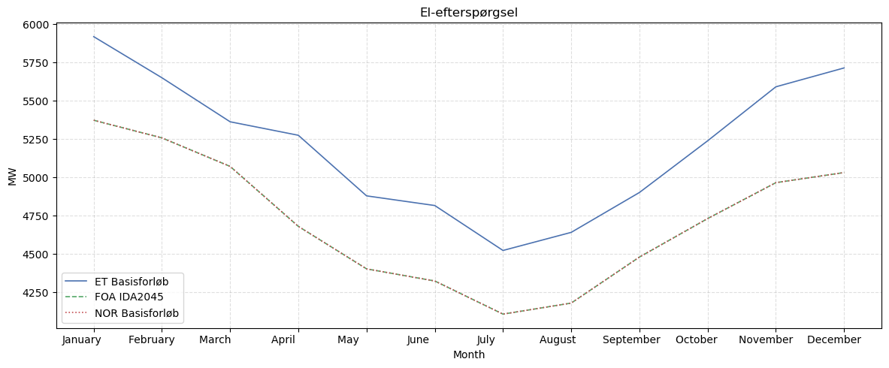
Det er svært at se forskel på FOA og NOR her, da de har komplet samme variationsmønster. Vores grundforløb ligger højere, og er baseret på 2024-data, mens de øvrige er på 2013-data.
Havvindsproduktionen og dermed produktionen lavere hos os. De konkrete kapaciteter er:
Havvindskapacitet i forskellige scenarier
ET | 8287 MW | KF25 + 2GW
FOA | 12560 MW | Ikke oplyst
NOR | 14000 MW | Ikke oplyst (=FOA)

Her viser jeg tidsserien på timeniveau, da månedsaggregeringen ikke fanger mønstret ordentligt:
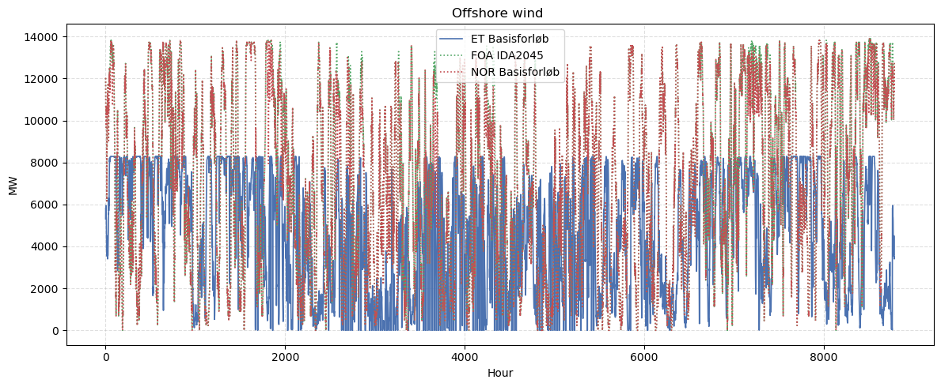
Vores elproduktionen fra sol er dog væsentligt større end de øvrige, som igen overlapper:
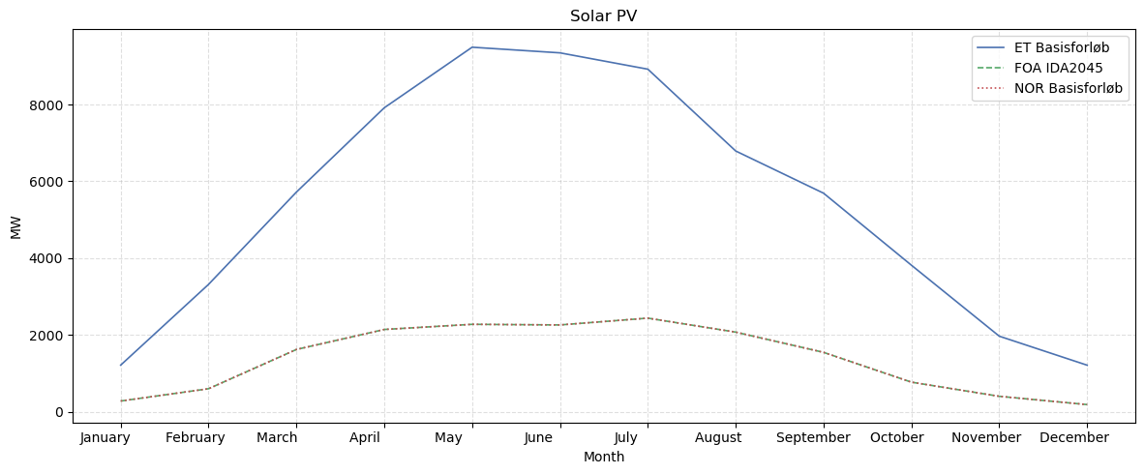
Solkapacitet i forskellige scenarier
ET | 25134 MW | KF25
FOA | 10000 MW | Ikke oplyst
NOR | 10000 MW | Ikke oplyst (=FOA)

1.2 Ubalance i import og eksport
Der sker aktuelt noget mærkeligt i vores grundforløb i årets allersidste timer, hvor vi pludseligt har en stor import, hvilken modellen kun er sat til at tillade, når den indenlandske produktion ikke er tilstrækkelig (kaldes ’import problem’ i EnergyPLAN) – jeg har spurgt JZT ind til dette:
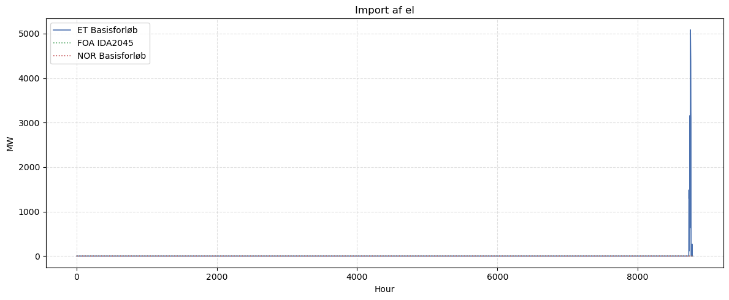
Effekten af denne time med et umiddelbart enormt elbehov ses også på den samlede lagerkapacitet, hvor vores grundforløb adskiller sig fra de øvrige (hvad understående variable, ’Storage_Content’, konkret angiver, ved jeg ikke aktuelt. Jeg har fortolket den som en aggregeret lagerbeholdningsvariabel):
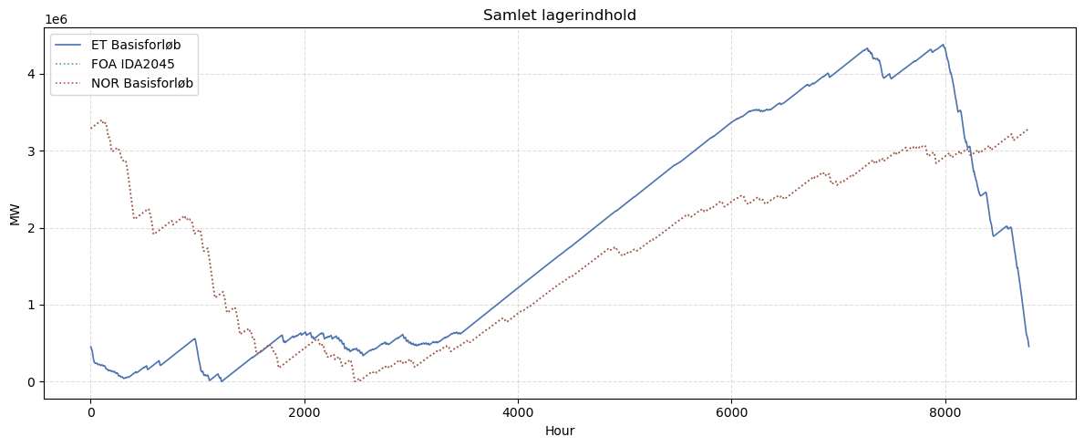
Sidst eksporterer vi en vis mængde strøm i vores grundforløb. Det samme gør FOA, mens NOR har stabiliseret deres modellerede system til ikke at eksportere, hvilket man åbenbart nogle gange gør i energisystemanalyser. Nb. i EnergyPLAN tjener man umiddelbart ikke noget på eksporten, hvorfor den ikke indgår i optimeringsproblemet, men blot forekommer, når det modellerede system producerer for meget el (’critical excess’ i EnergyPLAN).
Både FOA og NOR har søgt at minimere deres eksport ud fra den omtalte kutyme. Til gengæld har de så internaliseret nogle udenlandske karakteristika: Fx har FOA en enorm hydrokapacitet, da de gerne vil have den norske kapacitet med i det lukkede system, som ellers skulle forestille DK.
Jeg venter på svar fra JZT vedrørende, hvordan vi opbygger et mere balanceret elsystem, dvs. med mindre import og eksport.
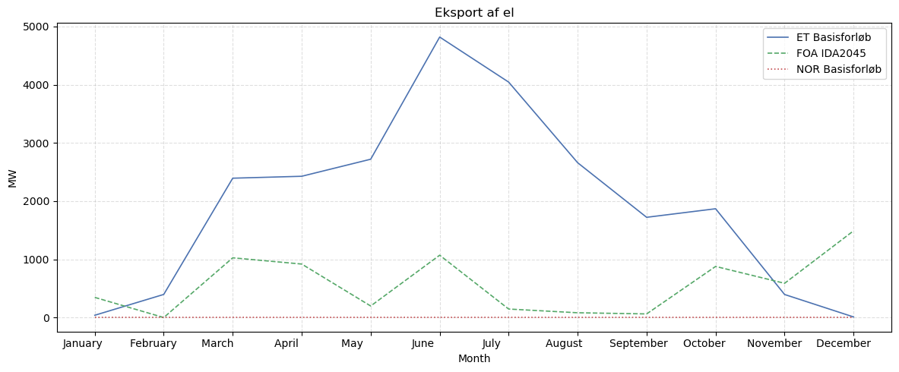

2. Dekomponering af el- og varmeproduktionen
Videre har jeg forsøgt at lave en initial dekomponering af hhv. el- og varmeproduktionen. Dog med det forbehold, at nogle variable har uigennemskuelige navne, hvorfor har jeg i første omgang fået ChatGPT til at fortolke modelvariabelnavnene og lave ’oversættelsen’ i figurens variabelangivelse:
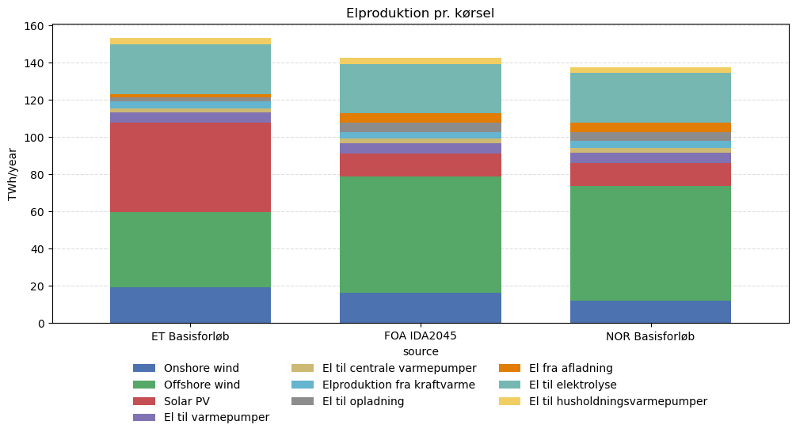
Vores samlede elefterspørgsel er en smule højere end de øvrige, hvorfor summen af vores elproduktion også er større. Den mest bemærkelsesværdige forskel er, at vi har markant mindre havvind og flere solceller pga. KF25-datagrundlaget. Desuden fylder elproduktion fra kraftvarmeværker også betydeligt i elproduktionen i alle grundforløb.
For varmemarkedet bekræfter følgende figur, at vi ikke har ændret noget ift. de øvrige scenarier, hvilket er konsistent med vores modelantagelser:
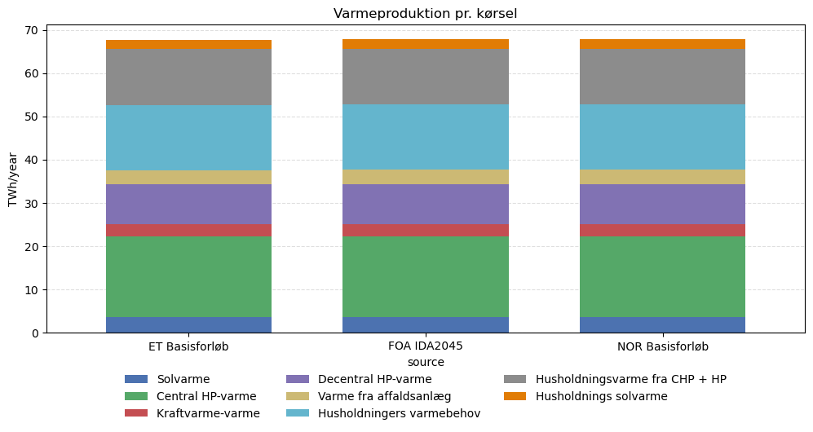
Der er ikke nogen forskelle mellem de tre søjler.

3. Capture rates
Jeg har kigget på capture rates for alle de centrale variable på elmarkedet. Ligesom tidligere definerer jeg dette til
$$\text{Capture }{\text{rate}}_{t}=\frac{p_{t}^{Pt}}{\overline{p_{t}}}$$
Hvor $p_{t}^{Pt}$ er den årlige vægtede gennemsnitspris for den givende teknologi og $\overline{p_{t}}$ samme på tværs af alle de anskuede teknologier.
Se herunder først capture rates for hele det simulerede år (dvs. KF25-modelleret 2035), og efterfølgende dekomponeret på sommer og vinter. Hvilket for timer, $h∈\{0,8784\}$, sættes ved:
$$\text{d}\text{_}\text{summer}=1\left(h∈\left[3649,5857\right]\right)$$
dvs. fra den 1. juni til 13. august.
Nb. jeg viser dekomponeringen med sommersæsonen to gange, én for de fulde capture rates, og én hvor jeg begrænser andenaksen til intervallet $y∈\left[0,1.5\right]$ så de mindre effekter bliver mere synlige:

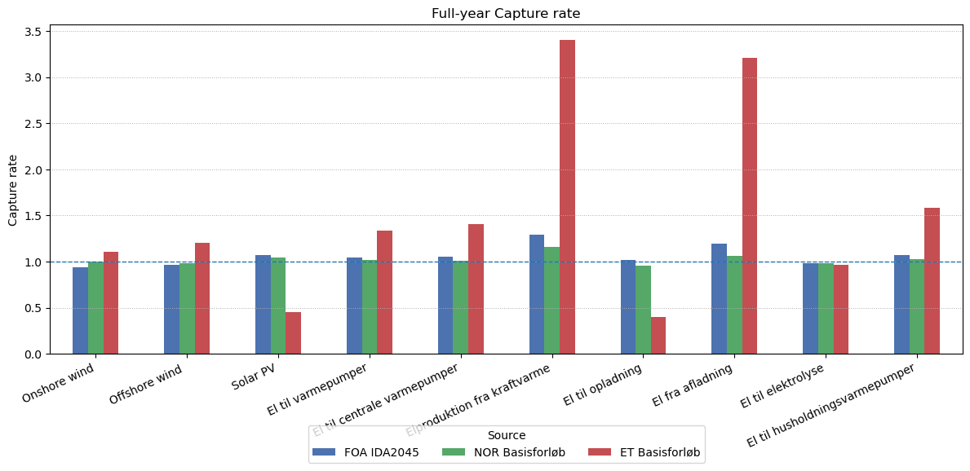

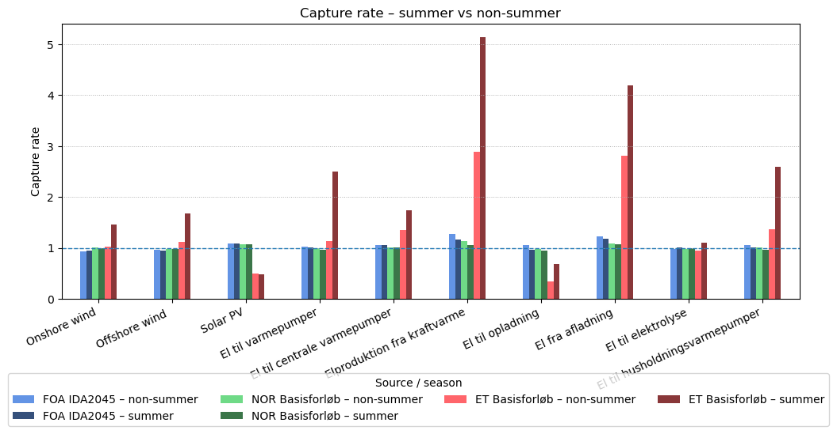
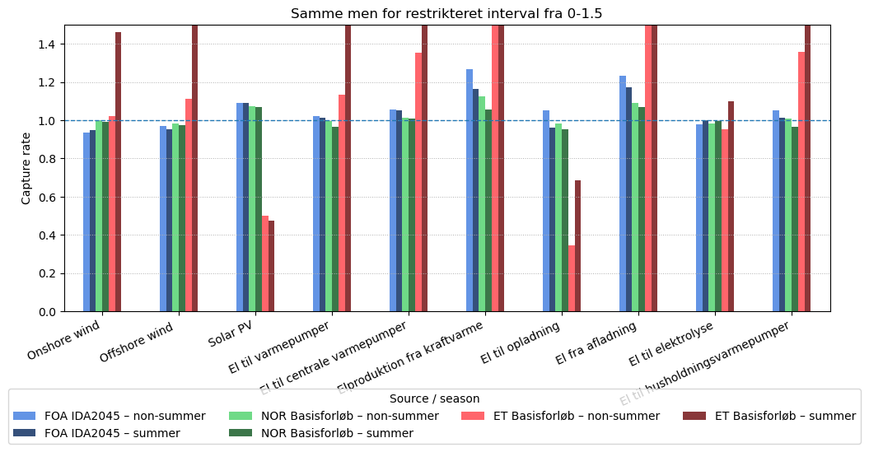

Her er flere ting at bemærke:
- Først og fremmest ligger FOA og NOR meget tæt på hinanden, da deres grundforløb næsten er komplet ens. Den væsentligste forskel er, at NOR reducerer den importerede hydrokapacitet, som FOA placerer i DK.
- For FOA og NOR gælder en markant mindre forskel fra sommer til resten af året end hos ET. Dette kommer nok ned til, at de bruger ’gamle’ historiske data, og vi ser på et mere fremskrevne VE-produktionsserier, der rammes mere af høj produktion til nulpristimer.
- Desuden ligger capture rates generelt meget højt for FOA og NOR (tæt på 1), hvilket også gælder for de fleste af vores serier, men bemærkelsesværdigt ikke for sol og ’smart charge’.
- I vores initiale grundforløb sælges kraftvarmeelproduktionen desuden til en formidabel pris og samme gør generel elafladning.
Samlet set ligger capture rates vel lidt for højt i modellen, der er generelt ikke stor variation i salgsprisen på fleste teknologier jf. omtalte undtagelser

4. Kapacitetsfaktorer

4.1 For VE
Videre kigger jeg på kapacitetsfaktoren, som jeg definerer til
$$\text{Capacity }{\text{factor}}_{t}=\frac{\hat{y_{t}^{Pt}}}{y_{t}^{Pt}}$$
Hvor $\hat{y_{t}^{Pt}}$ angiver den faktiske produktion i år, $t$, mens $y_{t}^{Pt}$ angiver den teknologisk mulige. Jeg viser først dette for tre centrale VE-teknologier og ikke for den fulde serie som ovenfor, da beregningen kræver, at jeg kender $y_{t}^{Pt}$, hvilken ikke er ligetil at udrede fra modellen:
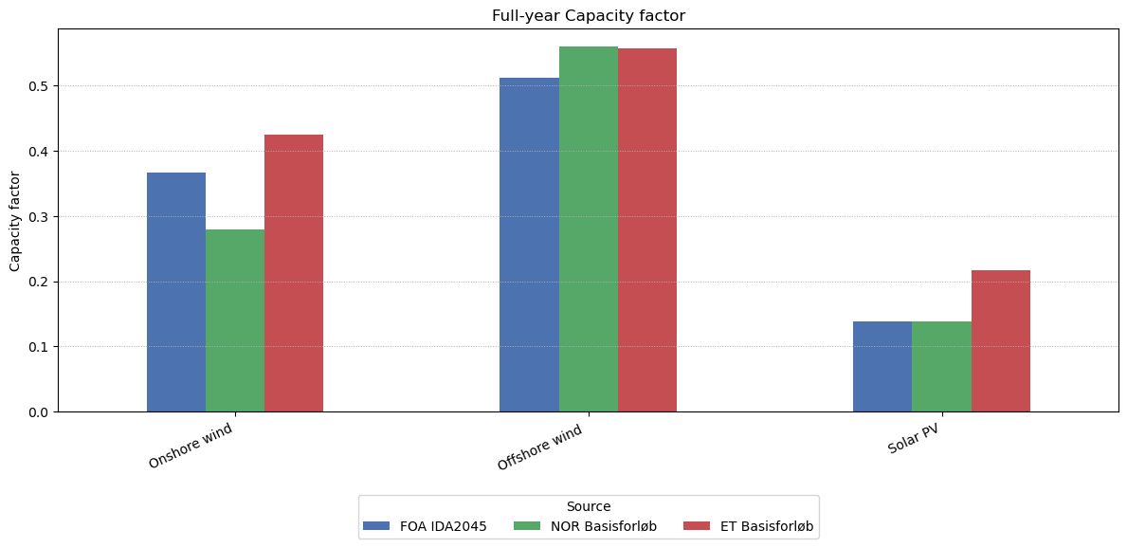
Her er der større enighed blandt de tre grundforløb. Vores kapacitetsfaktor er højst for sol og landvind med cirka 10 pp. Til FOA, mens FOA lige akkurat ligger over for havvind.
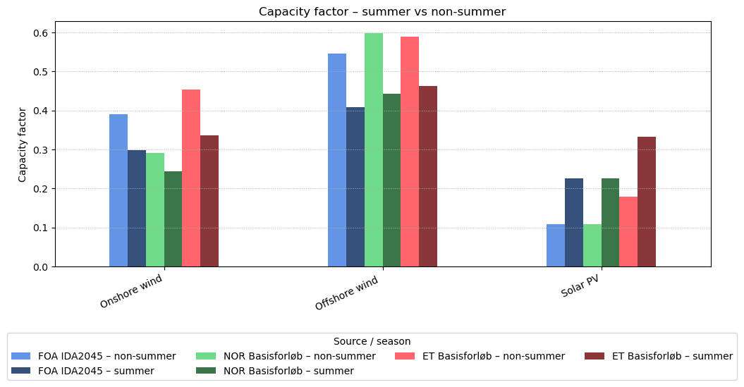
I dekomponeringen gælder det entydigt, at kapacitetsfaktorene er højere om sommeren for sol og samtidigt lavere og land- og havvind, der bliver udkonkurreret af den billige solenergi. Denne kanibaliseringseffekt på landvind er størst i vores scenarie, mens effekten på havvind er lidt større hos FOA og NOR.

4.2 For lagre
Jeg foretager tilsvarende analyse af udnyttelsen af lagrene i modellen. Disse er igen navngivet uigennemskueligt, hvorfor der hører en vis usikkerhed til følgende, hvor jeg har bestemt lagertyperne ud fra kvalificerede gæt.
Konkret beregner jeg kapacitetsfaktoren for fire lagertyper: Hydrogen, V2G, batterier og termisk lagring for hele året og per summersæsonnen versus resten af året. Herunder har jeg angivet kapaciteterne på de fire typer, som (næsten) er ens på tværs af alle grundforløb:
Lagringskapaciteter i grundforløb
Hydrogenlagring (PtX) | 320 GW (NOR: 180.2 GW)
V2G | 36.63 GW
Batterier | 820 GW
Termisk lagring | 156 FW

Altså er der netop tale om en enorm batterikapacitet (ud fra min kvalificerede fortolkning af variabelnavnene; dette får jeg bekræftet hos JZT). Måske har FOA igen her medregnet forventet tysk kapacitet eller lignende for at kunne behandle deres system, som ’lukket’ jf. den meget store batterikapacitet:

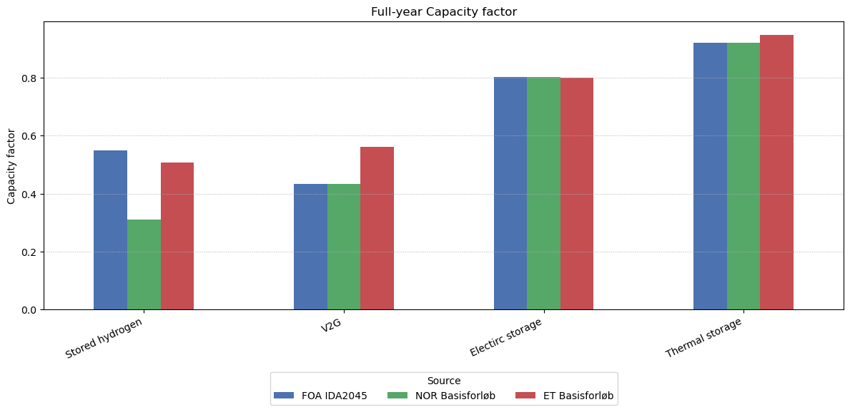
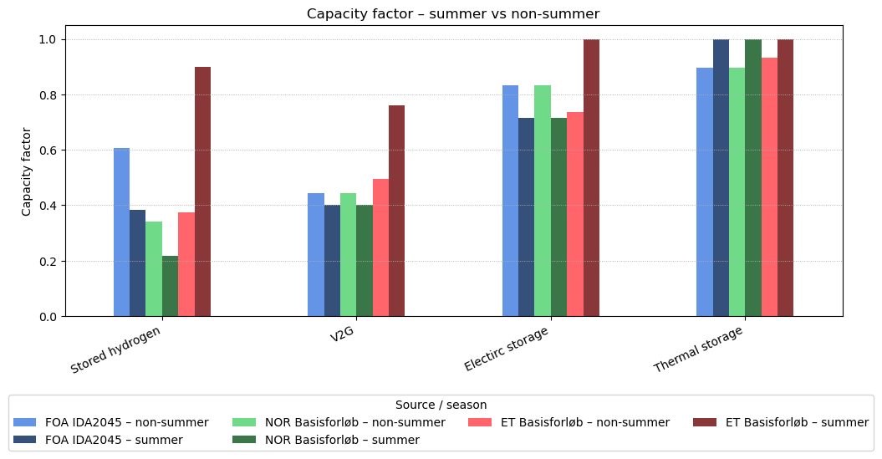
Jeg ser, at den termiske lagerkapacitet om sommeren er udnyttet til sin teknologiske begrænsning. Det samme gælder for batterilagringen i vores grundforløb. Jeg bemærker generelt, at vores grundforløb er mere afhængigt af V2G og lige netop også termisk lagring ned FOA og NOR, mens NOR i størst omfang udnytter sin hydrogenlagringskapacitet – nok grundet den lavere kapacitet.

5. Omkostninger
Kapitel 1-4 indeholder de deskriptive analyse, som jeg indtil videre har foretaget. Herunder ses kulminationen af de tre modelkørsler i en oversigt over de centrale omkostninger, som modellen søger at minimere. Alle tallene er i ’M EUR’, hvilket vel enten angiver millioner- eller milliarder euro, dog står dette ikke angivet nogen steder. Ikke desto mindre kan en komparativ analyse igen foretages.
M EUR | Import | Export | Variable costs | Fixed operation costs | Investment costs | TC
ET | 3.0 | -10.0 | 955.0 | 4246.0 | 18194.0 | 23395.0
FOA | 0.0 | -81.0 | 950.0 | 4393.0 | 18120.0 | 23464.0
NOR | 0.0 | 0.0 | 950.0 | 4212.0 | 18120.0 | 23282.0
Anm. ’Investment costs’ er annauliseret og ‘TC’ angiver ‘Total annual costs’.
Den synlige import sidst i året viser sig at være en forholdsvis lille omkostning, mens eksporten, der ellers så stor ud blot medfører en lille indtjening (hvilken ikke regnes med i TC i modellen). FOA viser sig at have en markant større eksportindtjening, hvilket vel sige et energisystem, der overproducerer, givet sit eget behov.
De variable omkostninger er meget ens, hvor ET ligger højst. I de faste operationsomkostninger ligger vi i midten og markant under FOA. Vores scenarie har højere investeringsomkostninger. Sidst er vores TC også et sted imellem NOR og FOA basisforløb.
Jeg ved dog ikke om sammenligningen her er videre vigtig, da det i sidste ende kommer ned til det relative forhold mellem vores grundforløb og chok.

6. Konklusion
For mig at se tyder dette på, at vi allerede har et udmærket grundforløb. Efter mit møde med JZT regner jeg med at have en større balance i systemet; helst ved reduktion af nogle af de store lagringskapaciteter eller lignende, som det alligevel nok er mest realistisk at forvente bliver lavere, samt et svar på tilstedeværelsen af den mærkelige import sidst i året.
Det er muligt at køre modellen med en faktisk transmissionskapacitet, hvilket dog ændrer resultaterne og mekanikken markant. Det gør bestemt ikke fortolkningen nemmere, hvorfor jeg også tror FOA og NOR har holdt sig til dette approksimative lukkede system. At tilføje fx transmissionskapaciteter er bestemt en oplagt følsomhedsanalyse. Dog er mit indtryk generelt, at det i EnergyPLAN er svært blot at ændre en enkelt variabel. Som problematiseret af JZT og MM, er det i modelresultaterne meget synligt, at enkelte store ændringer bringer hele systemet ud af balance.
Ikke desto mindre er snart tid til at støde til modellen. Jeg er pt i tvivl om, hvor ’ceteris paribus’ et sådan stød kan tilgås i EnergyPLAN, da (som nævnt) rigtig mange ting ændrer sig. Dette hører jeg også JZT om, hvorefter vi kan snakke det grundigere igennem.

